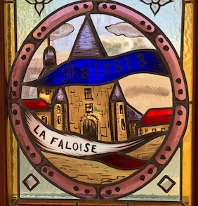La Faloise info

Actualités, infos pratiques pour les Faloisiens

N°2 juillet 2021

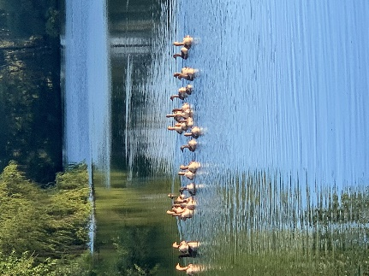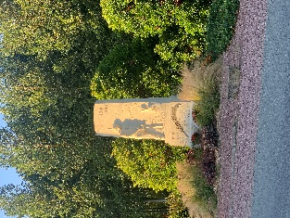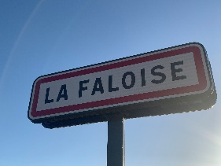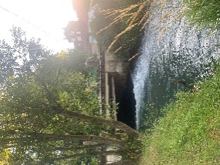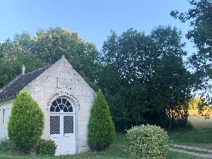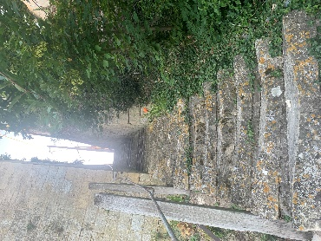

C’est les vacances !

La mairie sera fermée du samedi 14 Août au Lundi 6 septembre 2021. Pendant le reste de la période estivale, votre Mairie sera ouverte pour sa permanence aux horaires habituels, le mardi de 17h30 à 19h et le vendredi de 15h30 à 17H .

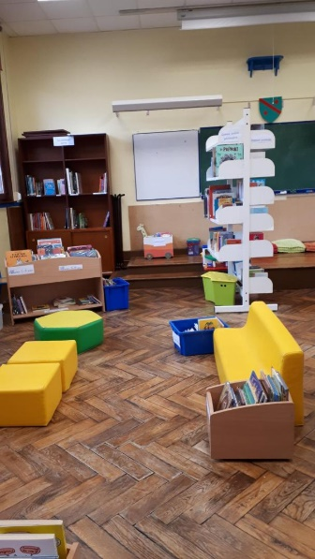

Cet été, la bibliothèque vous propose des après-midi jeux !

Venez découvrir de nombreux **jeux de 3 à 99 ans** !

Vous aurez à votre disposition des jeux classiques, des jeux adaptés aux plus jeunes, sans oublier les jeux pour tout petits et bien sûr nos livres et albums jeunesses !

**Sur réservation** (suivant planning joint) au 06 79 74 84 95 auprès de Gaëlle (par sms de préférence, date souhaitée + nom + nombre d'enfants + numéro de téléphone) car **les places sont limitées** !

Encore plus de Jeux !

Le **dimanche 18 juillet de 14h à 18h**, les animateurs de l'association Carava'Lud viennent vous proposer **gratuitement** une après-midi **jeux en famille**. Il y en aura pour tous les âges à partir de 3 ans !

**Sans réservation**, venez à l'heure qu'il vous plaira **entre 14h et 18h** (place devant la mairie) !

**Pour plus de convivialité, tous ces moments seront accompagnés d'un goûter offert !**

La bibliothèque prend des congés :

Elle sera fermée les mercredis 14 et 28 Juillet, ainsi que du 4 au 18 Aout.



*En bref*

**Exploitation forestière** :

Nous vous informons que La Mairie a lancé une campagne de récolte des peupliers du Marais.

Ces plantations ont été faites il y a une vingtaine d’années, les travaux pourront débuter cet été.

**Art et Cinéma** :

Une équipe de tournage s’installera à la salle des fêtes tout le mois de juillet, pour la création d’un film. Ils ont proposé un moment de partage (coulisses, maquillage …) avec les habitants de La Faloise, la date reste à confirmer.

*Calendrier*

**A noter** : Un **vide grenier** sera organisé dans la commune le **dimanche 19 Septembre**, une note concernant le déroulement et l’organisation vous sera communiquée prochainement.

Pêche communale de La Faloise

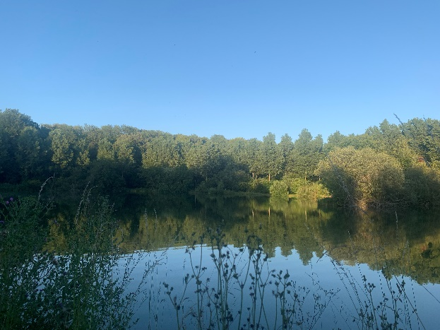

Depuis ce mois-ci, **la pêche a repris**.

La location d’emplacements à l année a été mise en place autour du « Grand » étang et du « Petit » étang. Il n’y a aujourdhui plus de possibilité de réservation, C’est complet !

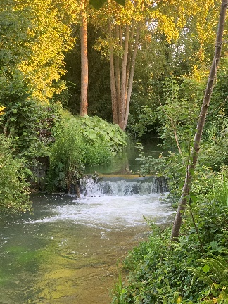Cela a été un grand Succès !

**Vous pouvez cependant encore vous inscrire pour la rivière**…

Afin de permettre aux **enfants et adolescents de La Faloise** de profiter de ce cadre magnifique et de pêcher, il a été créé des **« emplacements réservés aux mineurs »** (1 à chaque étang).

Pour y accéder et pouvoir y pêcher, il faut **être en possession d’une carte fédérale** (Il est possible de s’en procurer une à l’Office du tourisme d’Ailly sur Noye) .

*Pour Info* : Carte Majeure => 85euros, Carte Mineur => 27euros et Catre Enfant de – 12 ans => 6euros.

*Bon Plan* : Pour l’achat de la 1ère carte de pêche d’un enfant de - 12 ans, la Fédération de la Somme pour la peche et la protection du milieu aquatique offre 1 canne à peche.

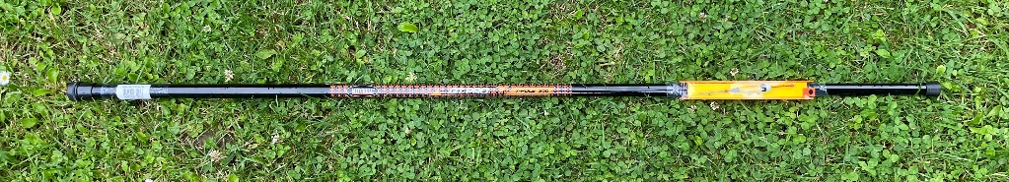

**Pour toute question sur la pêche et/ou pour obtenir votre « Carte Riviere », « Carte Mineur »(…), Merci de prendre contact avec Eric Rubigny au 06 05 45 30 00.**

Baignade interdite

Considérant que la rivière, les « Petit » et « Grand » étangs de La Faloise ne sont pas aménagés pour la baignade et que son utilisation à cette fin est de nature à porter atteinte à la santé ou à la sécurité des personnes,

Par Arrêté Municipal du 30 avril 2021 n° 01/2021 enregistré auprès de la Préfecture,

Nous vous informons que la baignade est interdite sur La rivière « de la Noye » des ponts rue du moulin jusqu’au Moulin Herbet, Le « Petit » étang, et Le « Grand » étang.

**Pour mieux vivre ensemble :**



**Le brûlage à l’air libre des déchets verts à l’usage des particuliers**

Le brûlage des déchets ménagers dont les déchets verts, est interdit toute l’année, sur l’ensemble de la région Hauts-de-France. Les infractions à la réglementation peuvent être constatées par le maire, ses adjoints ou les forces de l’ordre.

<https://www.hauts-de-france.developpement-durable.gouv.fr/IMG/pdf/plaquette_brulage_particulier_231118.pdf>

**Nuisances sonores**

**Travaux de bricolage ou de jardinage :**

Les travaux de bricolage et de jardinage réalisés par des particuliers à l'aide d'outils ou d'appareils susceptibles de porter atteinte, en raison de leur intensité sonore, à la tranquillité du voisinage ou à la santé par sa durée, sa répétition ou son intensité, tels que tondeuses à gazon, tronçonneuses, perceuses, raboteuses ou scies mécaniques (liste non exhaustive) ne peuvent être effectués que :

- du lundi au vendredi de 8 heures 30 à 12 heures et de 14 heures à 19 heures 30

- les samedis de 9 heures à 12 heures et de 14 heures à 19 heures

- les dimanches et jours fériés de 10 heures à 12 heures.

**Bruits causés par les animaux :**

Les propriétaires et possesseurs d’animaux, en particulier de chiens, sont tenus de prendre toutes mesures propres à préserver la tranquillité des voisins.

**Bruits émanant d’appareils ménagers ou d’appareils diffusant de la musique :**

Les occupants des locaux d’habitation ou de leurs dépendances doivent prendre toutes précautions pour que le voisinage ne soit pas troublé par les bruits émanant de ces locaux tels que ceux provenant d’appareils ménagers ou d’appareils de musique.

**Bruits émanant d’activités ou de jeux :**

Les occupants des locaux d’habitation ou de leurs dépendances doivent prendre toutes précautions pour que le voisinage ne soit pas troublé par les bruits émanant de ces locaux tels que ceux résultant de la pratique d’activités ou de jeux non adaptés à ces locaux. Les propriétaires de piscine sont également tenus de prendre les mesures nécessaires afin que les installations techniques ainsi que les comportements des utilisateurs ne soient pas source de gêne pour le voisinage

Le Maire, et toute l’équipe du Conseil Municipal vous souhaite

UN BON ETE ET DES BONNES VACANCES !!!

*Pensez à l’opération tranquillité vacances avec le Gendarmerie pendant votre absence*

[*https://www.service-public.fr/particuliers/vosdroits/R41033*](https://www.service-public.fr/particuliers/vosdroits/R41033) *pour remplir le formulaire*

***Pour communiquer avec la commission du bulletin municipal : lafaloiseinfo@orange.fr***